

«Дальневосточная распределительная сетевая компания»
(АО «ДРСК»)

«УТВЕРЖДАЮ»
Начальник
управления делами
_____________ М.Н. Гаврилов

« 04» июня 2026 г.

Технические требования

ГКПЗ 2026, закупка ОКПД2 43.91.19 Ремонт отмостки крыши здания исполнительного аппарата АО ДРСК, ул. Шевченко, 32

СОДЕРЖАНИЕ
- Наименование закупаемых работ…………………………………….………… 3
- Заказчик (подразделение Заказчика)…………………………………………… 3
- Цели и задачи. Существующее положение…………………………………… 3
- Требования к закупаемым работам (технические характеристики)…………..3
- Сроки выполнения работ………………………………………………………...6
- Требования к Участнику…………………………………………………………6
- Приложения:……………………………………………………………………... 7
Приложение № 1 Ведомость дефектов и объемов работ…………………...7

- Наименование закупаемых работ.
Ремонт отмостки крыши административного здания по адресу: г. Благовещенск, ул. Шевченко, 32

- Заказчик (подразделение Заказчика).
Наименование филиала: Исполнительный Аппарат АО «ДРСК»
Адрес филиала: г. Благовещенск, ул. Шевченко, 32

- Цели и задачи. Существующее положение.
На крыше здания Исполнительного аппарата необходимо произвести ремонт в следующем объеме: снять с отмостки крыши железо, защищающее стены от осадков, укрепить каркас металлическим уголком 40х40 мм. и смонтировать железо на прежнее место, обеспечив прочность и герметичность конструкции.

- Требования к закупаемым работам (технические характеристики): Таблица 1.
Требования к работам
№ п/п | Наименование параметра | Требование Заказчика
Обязательные требования
1 | Перечень выполняемых работ | Основные работы:  демонтаж листового железа с отмостки крыши, монтаж дополнительных элементов каркаса (металлический уголок 40х40 мм.) и монтаж листового железа.
2. | Требования к выполнению работ и материалам | - работы производятся в здании АО «ДРСК», вследствие чего Подрядчику необходимо согласовывать работу с Заказчиком и проводить мероприятия по охране труда согласно требованиям правил по охране труда АО «ДРСК»,  - материалы, необходимые для производства работ, приобретаются Подрядчиком и доставляются к месту работ самостоятельно до начала работ в здании, в соответствии с объёмами работ, указанными в технических требованиях,  - материалы, предоставляемые Подрядчиком должны иметь действующие сертификаты качества и соответствия ГОСТ, сертификаты предоставляются в АО «ДРСК». Подготовка и хранение материалов производится вне рабочей зоны. Работы производятся: в рабочие и выходные дни (кроме праздничных дней) - (с 8 час.00 мин. до 20 час.00 мин.). Вход в здание и въезд на территорию, по согласованному с Заказчиком списку и разрешению контролёров.
3. | Организация выполнения работ | Наличие достаточного для исполнения договора количества собственных и привлеченных кадровых ресурсов. Работники, направляемые для выполнения работ, должны иметь профессиональную подготовку, соответствующую характеру работы (прошедшие обучение, проверку знаний ПУЭ, ПТЭ, ПОТ, ППБ и других нормативно-технических документов). Работа выполняется на основании договора-подряда. Работы выполнить в соответствии с действующими государственными нормами, правилами, техническими регламентами  - СП 48.13330.2019 «Организация строительства»;  - СП 60.13330.2020 «Отопление, вентиляция и кондиционирование воздуха»;  - Правила противопожарного режима в РФ, утвержденные Постановлением Правительства РФ от 16.09.2020 №1479 «О противопожарном режиме».
4. | Оформление документации | - Версия программного комплекса «Гранд-Смета», WINRIK должна быть не ниже 2021.  - Сметную документацию составлять на основе действующих нормативов и единичных расценок, утвержденных и зарегистрированных в установленном порядке и, внесенных в Федеральный реестр сметных нормативов, утвержденных органом исполнительной власти, уполномоченным в области сметного нормирования и на основе локальных нормативных документов:  - Методикой определения сметной стоимости строительства, реконструкции, капитального ремонта, сноса объектов капитального строительства, работ по сохранению объектов культурного наследия (памятников истории и культуры) народов РФ на территории РФ», введенной в действие Приказом Министерства строительства и ЖКХ РФ от 04.08.2020 № 421/пр., с учетом изменений и дополнений.  - Локальные сметные расчеты составлять базисно-индексным методом расчета на основе действующих единичных расценок с применением Федеральной сметно-нормативной базы ФЕР-2020 (с Изм.1–9), внесенной в Федеральный реестр сметных нормативов.  - При определении сметной стоимости базисно-индексным методом применяются индексы изменения сметной стоимости на текущий период, сведения о которых последними включены в ФРСН. Индексы к расценкам применяются к итоговым стоимостным показателям прямых затрат по каждой расценке, включенной в ЛСР, публикуемые информационными изданиями.  - Использование нормативов ценообразования, не зарегистрированных и не вошедших в Федеральный реестр сметных нормативов, не допускается.  - Стоимость материально-технических ресурсов, не учтенных в расценках, определяется по сборнику сметных цен на материалы, утвержденному в установленном порядке и внесенному в ФРСН. Номенклатура принимаемых по сборнику МТР должна строго соответствовать номенклатуре, определенной проектом, «применительное» использование расценок сборника не допускается.  - При определении сметной стоимости в 2-х уровнях цен (текущем и базисном), текущая стоимость материальных ресурсов и оборудования, определенная посредством конъюнктурного анализа на основании ТКП и РКЦ, определяется в базисном уровне цен как отношение их стоимости в текущем уровне цен к соответствующим индексам изменения сметной стоимости, примененным при составлении сметной документации.  - Заготовительно-складские расходы определяются в % от суммы отпускной цены материалов, изделий, конструкций, оборудования и транспортных затрат:  • 2% - для материальных ресурсов (кроме металлоконструкций);  • 0,75% - для металлоконструкций;  • 1,2% - для оборудования.  - В локальных сметах указывать величину накладных расходов по видам строительных, ремонтно-строительных, монтажных и пусконаладочных работ, на основании нормативных документов, внесенных в Федеральный реестр сметных нормативов.  - В локальных сметах указывать величину сметной прибыли по видам строительных, ремонтно-строительных, монтажных и пусконаладочных работ, на основании нормативных документов, внесенных в Федеральный реестр сметных нормативов.  - Цена Договора включает в себя прибыль Подрядчика, а также все расходы и затраты Подрядчика на:  - приобретение Материально-технических ресурсов, необходимых для выполнения Работ по Договору;  - заработную плату, накладные и командировочные расходы, перемещение и размещение персонала Подрядчика;  - подлежащие уплате налоги, сборы и пошлины (в том числе по таможенному оформлению Материально-технических ресурсов, если применимо);  - все прочие затраты и расходы Подрядчика, связанные выполнением Работ, и исполнением иных обязательств по Договору, а также все непредвиденные расходы, которые могут возникнуть у Подрядчика в течение срока действия Договора.  Расчеты по Договору осуществляются в валюте Российской Федерации. Оплата производится Заказчиком путем перечисления денежных средств на расчетный счет Подрядчика, указанный в Договоре. Обязательство Заказчика по осуществлению платежа считается исполненным с даты списания денежных средств с расчетного счета Заказчика.  Порядок сдачи-приемки Работ  - По завершении выполнения Работ по Договору Подрядчик в течение 3 (трех) рабочих дней представляет Заказчику подписанные со своей стороны:  - Акт КС-2, Справку КС-3, Акт КС-11 на весь объем выполненных Работ в 2 (двух) экземплярах.  - В течение 15 (пятнадцати) рабочих дней с даты получения полного комплекта документов, Заказчик подписывает и передает Подрядчику 1 (один) экземпляр каждого указанного акта, либо направляет Подрядчику письменный мотивированный отказ от приемки Работ (далее – «Ведомость замечаний»), в котором отражает недостатки, несоответствия и / или дефекты Работ, а также срок на их устранение.  - Устранение указанных недостатков, несоответствий и / или дефектов, выявленных Заказчиком, осуществляется Подрядчиком своими силами и за свой счет в срок, указанный в Ведомости замечаний. Указание Заказчиком срока новой приемки не влечет переноса установленного Договором срока выполнения Работ и не исключает ответственности Подрядчика за его нарушение.  - Повторная приемка Заказчиком выполненных Работ после устранения недостатков, указанных в Ведомости замечаний, осуществляется в течение 15 (пятнадцати) рабочих дней с даты получения полного комплекта документов.  - Если Подрядчик не устранит недостатки, несоответствия и / или дефекты Работ в срок, установленный Заказчиком в ведомости замечаний, Заказчик вправе собственными силами и (или) силами третьих лиц выполнить работы по устранению недостатков, выявленных в ходе приемки результатов Работ, с отнесением на Подрядчика соответствующих расходов. Подрядчик обязан возместить указанные расходы в течение 10 (десяти) рабочих дней с даты получения соответствующего письменного требования Заказчика.  -Досрочное исполнение Подрядчиком обязательств по Договору возможно.

- Сроки выполнения работ

  - Общие сроки выполнения работ:
    - Начало работ: с даты подписания договора.
    - Окончание работ: 30 рабочих дней

- Требования к Участнику
Таблица 2.
№ п/п | Наименование параметра | Требование заказчика
Обязательные требования
1. | Требования к персоналу | Наличие достаточного для исполнения договора количества собственных и привлеченных кадровых ресурсов. Работники, направляемые для выполнения работ, должны иметь профессиональную подготовку, соответствующую характеру работы (прошедшие обучение, проверку знаний ПУЭ, ПТЭ, ПОТ, ППБ и других нормативно-технических документов). Работа выполняется на основании договора-подряда. Работы выполнить в соответствии с действующими государственными нормами, правилами, техническими регламентами  - СП 48.13330.2019 «Организация строительства»;  - СП 60.13330.2020 «Отопление, вентиляция и кондиционирование воздуха»;  - Правила противопожарного режима в РФ, утвержденные Постановлением Правительства РФ от 16.09.2020 №1479 «О противопожарном режиме».
2. | Материально-техническое оснащение | У Участника должны быть в наличии материально-технические ресурсы, используемые при выполнении работ и принадлежащие ему на праве собственности или ином законном основании.

- Приложения:
Приложение № 1 Ведомость дефектов и объемов работ
Приложение № 2 Схема и фото

Начальник отдела хозяйственного М. А. Ленская
обеспечения

Буланов И.Г.
397-236, E-mail bulanov-ig@drsk.ru
Приложение № 1 к Техническим требованиям
Организация ____АО «ДРСК»_____
Филиал Исполнительный аппарат

ВЕДОМОСТЬ ДЕФЕКТОВ И ОБЪЕМОВ РАБОТ
на ремонт отмостки крыши здания ИА АО «ДРСК» по адресу: Шевченко, 32

Комиссия провела обследование отмостки крыши здания Исполнительного аппарата и приняла решение о необходимости проведения следующего объёма работ по ремонту:
№ п/п | Обнаруженные дефекты | Ед. изм. | Кол-во | Наименование работ
 | Деформация листового железа при работе альпинистов по мойке фасада здания нарушает герметичность и защиту стен от влаги | м². | 172 | Демонтаж листового железа с отмостки крыши
 |  | м. | 50 | Очистка от старого герметика листового железа в местах стыков
 |  | м. | 453 | Монтаж дополнительных профилей-металлический уголок 40х40 мм.
4. |  | м². | 172 | Монтаж листового железа на отмостку крыши
5. |  | м. | 50 | Нанесение герметика на стыки листового железа в местах возможного подтекания
6. | Все материалы предоставляются Подрядчиком по согласованию с Заказчиком

Приложение № 1 к Техническим требованиям
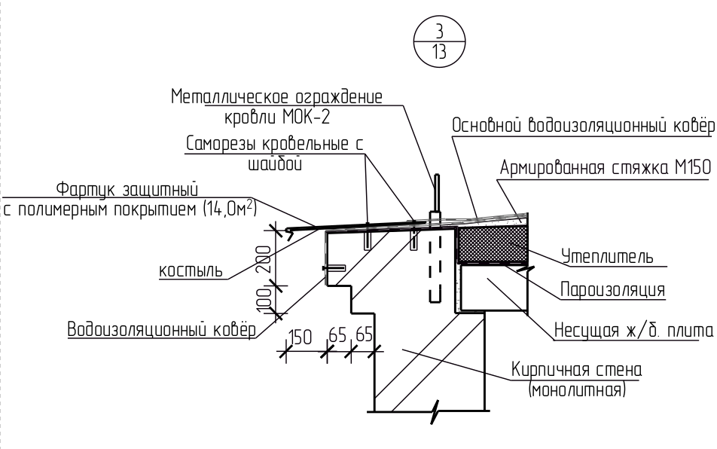

расчет периметров:
9-ти этажка: 3+14+11,2+23,85+10+7,26+3,64+14+22,63+11,15= 120,73 м.
Над спорт. залом: 22,7+31,8+5,65+16,5= 75,95 м.
Переход к треугольнику 4,25+4,18= 8,43 м.
Треугольник 4,75+3,8+9,3+3,43= 21,28
Итого 226,39 м.
Площадь (вид сверху) железа 226,39 х 0,76 = 172 кв. м.

